ПРЕС-РЕЛІЗ
06.12.2017

Вимагаємо створити антикорупційний суд:
ТІ Україна запустила нову кампанію

Українські суди досі не можна назвати дієздатними у розгляді корупційних справ проти топ-чиновників. Новий Вищий антикорупційний суд – без зовнішнього впливу, з професійними суддями – стимулюватиме роботу існуючих антикорупційних органів. Українське представництво глобальної антикорупційної мережі Transparency International розпочало комунікаційну кампанію «Вимагаємо створити антикорупційний суд», яка нагадує владі: дворічні розмови про створення спеціалізованого суду чимшвидше мають завершитися його запуском.
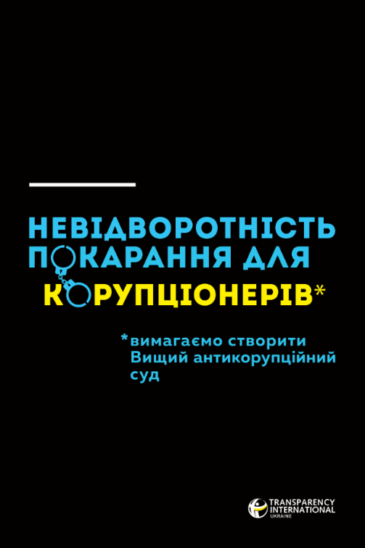
«Справедливі вироки корупціонерам», «Корупціонерів за ґрати», «Невідворотність покарання для корупціонерів». Сітілайти з такими слоґанами з’явилися на початку грудня в Києві. Саме незалежний суд має доводити, чи пов’язаний той чи інший чиновник з корупційними схеми. Адже наразі, за даними Незалежного антикорупційного бюро (НАБУ), розгляд справ затягується на роки.

«В українському суспільстві існує надзвичайний запит на відновлення справедливості. Саме антикорупційний суд стане тим органом, який забезпечить притягнення до відповідальності топ-корупціонерів та знизить градус суспільної напруги. Ми не маємо права втратити цей шанс», - сказав юридичний радник ТІ Україна Максим Костецький.

Винятковою має бути юрисдикція цього суду стосовно справ, які подаються з боку НАБУ і Спеціалізованою антикорупційною прокуратурою. Це – одна з рекомендацій висновку Венеціанської комісії щодо законопроекту №6011 «Про антикорупційні суди». Серед інших: створення незалежної апеляційної палати, відкритий конкурс з добору суддів за участі міжнародних партнерів, винагорода високого розміру та безпека для антикорупційних суддів. «Має бути залучення міжнародних експертів не лише як радників, а як осіб із правом прийняття рішень», - вважає Анастасія Красносільська, експерт Центру протидії корупції.

ТІ Україна вкотре закликає Президента якомога швидше внести законопроект про антикорупційний суд, а Верховну Раду України – невідкладно розглянути його у першому читанні та не застосовувати жодних додаткових процедур, які не передбачені Регламентом ВРУ. Тим більше база для створення Вищого антикорупційного суду є. Це – оновлений закон «Про судоустрій і статус суддів», який уже передбачає створення цього суду.

Контакт для медіа: Ольга Тимченко, керівник департаменту комунікації Transparency International Україна  м.т. 050-352-96-18,  e-mail: tymchenko@ti-ukraine.org | Transparency International Україна є представництвом глобальної антикорупційної мережі Transparency International, що працює більше як у 100 країнах світу. Місія ТІ Україна: знизити рівень корупції в Україні шляхом сприяння прозорості, підзвітності та доброчесності публічної влади і громадянського суспільства. Дізнатися більше www.ti-ukraine.org

